类别：客诉CS  制程Process  产品检测PQC 原料Raw M 其他other

**1.建立小组Define Team**

|  |  |  |  |
| --- | --- | --- | --- |
| 小组职务 | 姓名 | 岗位 | 联系电话 |
| 组长 | 张勇 | 产品研发部经理 | 6198130 |
| 组员 | 崔立志 | 制造工程部经理 | 6198130 |
| 组员 | 王丽娟 | 品保部QC科长 | 6198147 |
| 组员 | 郝志伟 | 产品工程师 | 6198130 |
| 组员 | 龙淑平 | 车间主任 | 6198146 |

**2.描述问题Describe the problem 【责任人：王静 日期：2023-7-11】**

客户：DP 产品：43U 12.8MHz 产品编码: 12U30012800.0285

客户描述晶体失效，具体如下：

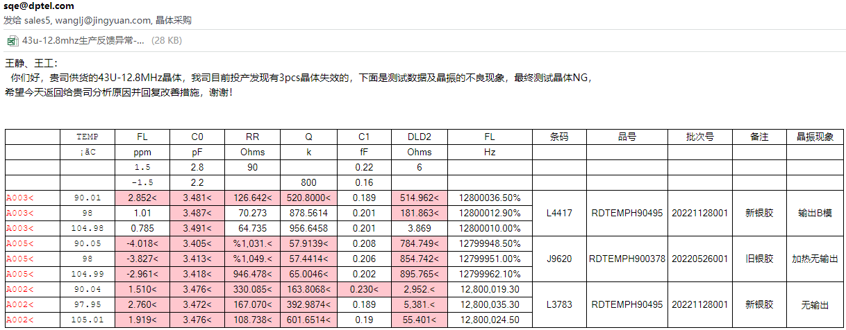

客户退回晶体3支，7月14日收到。

**3.临时措施Interim Containment Action(s) 【责任人：龙淑平 日期：2023-7-12】**

检查现玚该料号在制品，测试电性能是否符合要求。

结果：厂内无在制品

**4.根本原因Describe the root cause 【责任人：王丽娟 日期：202-7-25】**

4.1对退回晶体外观检查，查看外观变形和损伤情况。

结果：晶体有贴标签、剪脚、弯脚和焊接、拆卸使用，无损伤。

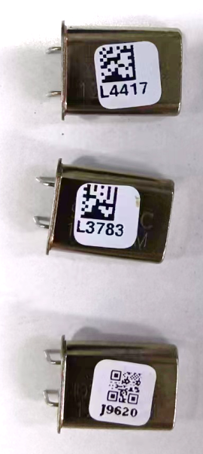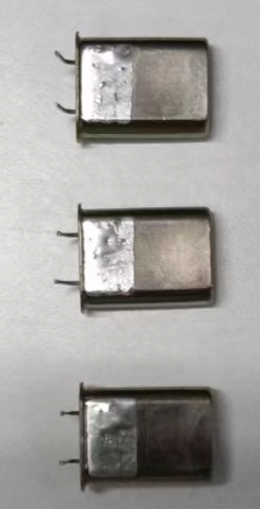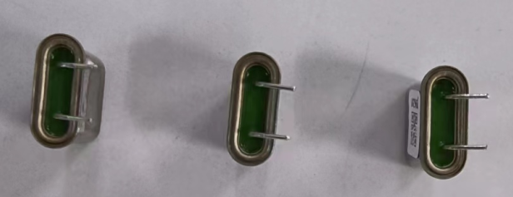



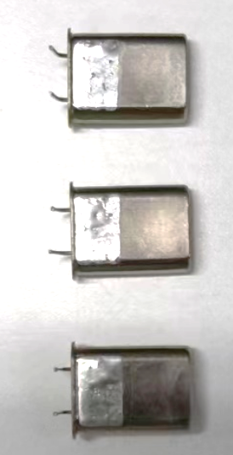

4.2使用250B对退回晶体测试常温电性能。

结果：2支电阻和DLD异常大不良，Q低。1支合格：L4417。

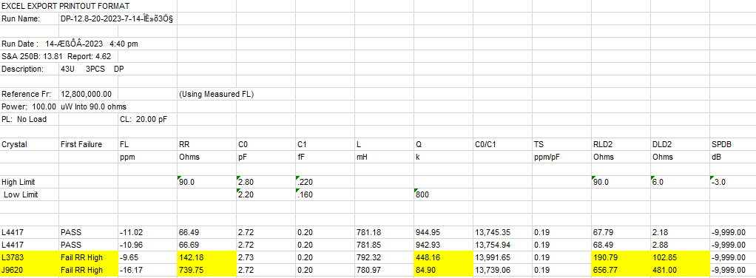

DLD扫描曲线：L3786峰值在中部，J9620峰值在右侧。L4417合格。

L4417 L3783 J9620

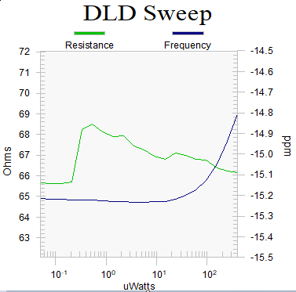 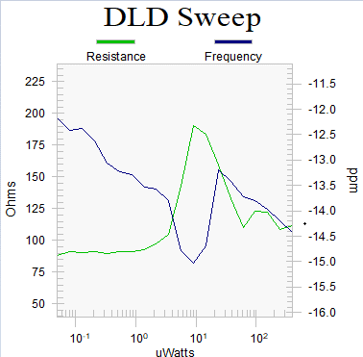 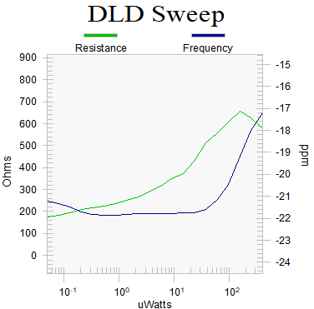

4.3使用W2200对退回晶体做拐点下温度测试。

L4417：合格。 L3783和J9620：电阻和DLD不良，Q低。

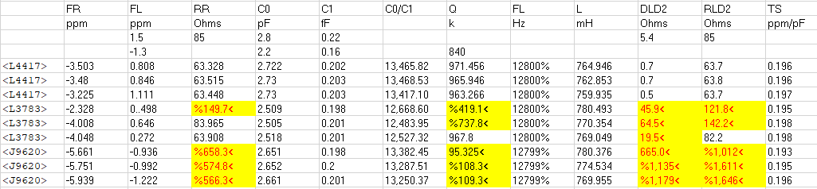

4.4 对L4417进行低温储存和温度冲击后再测试：

结果：基本再现客户描述不良，90度测到DLD不良，后两温度点测试OK。

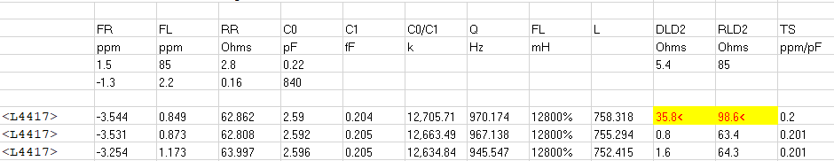

综上检查结果：退回晶体电性能不合格，电阻和DLD不良，Q低，与客户测试电性能结果一致。

4.5 根因分析

4.5.1分析是否不良品流出。

晶体出厂前有100%电性能测试。追溯此三支退回品的出厂前测试数据：均合格，RR、Q及DLD值

均处于正常典型水平。因此排除R和DLD大Q低是测试不良品流出。数据如下：

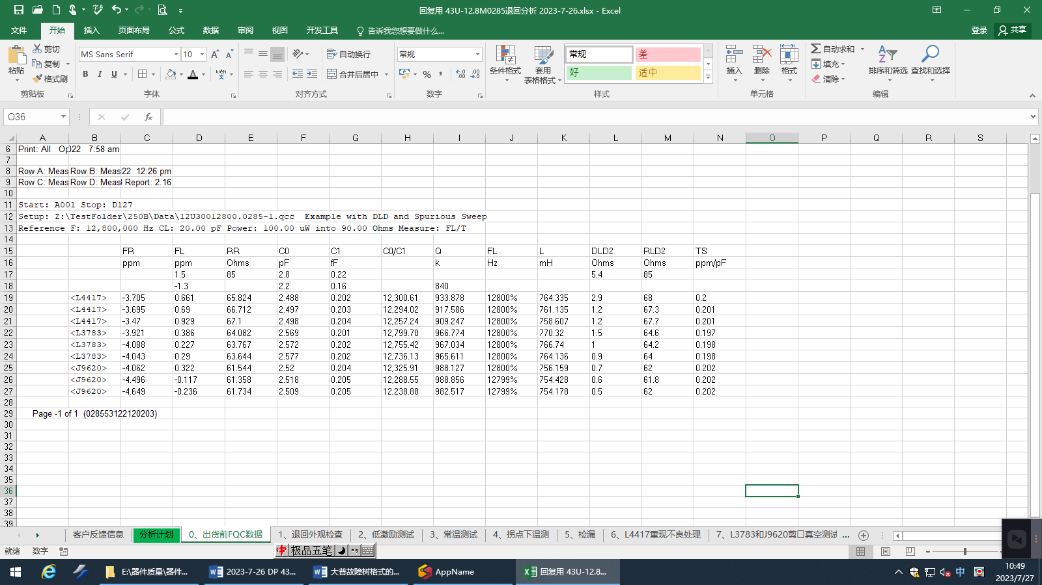

4.5.2分析是否晶体漏气。

对退回晶体检查密封性，氦气检细漏，氟油检粗漏。结果密封性合格，粗细检均不漏气，因此排除漏

气造成R和DLD大Q低。

|  |  |
| --- | --- |
| SN | 漏率mbar*L/S |
| <L4417> | 2.6*10E-10 |
| <L3783> | 3.4*10E-10 |
| <J9620> | 2.3*10E-10 |

4.5.3开壳检查分析振子外观。

3支退回晶体的振子外观均合格，晶片和电极完整，表面质量无污染和划伤，胶点连接完好。因

此排除振子外观不良导致R和DLD大Q低。

L4417:

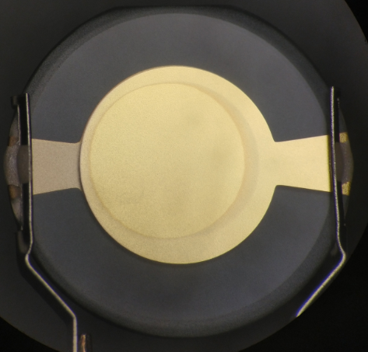 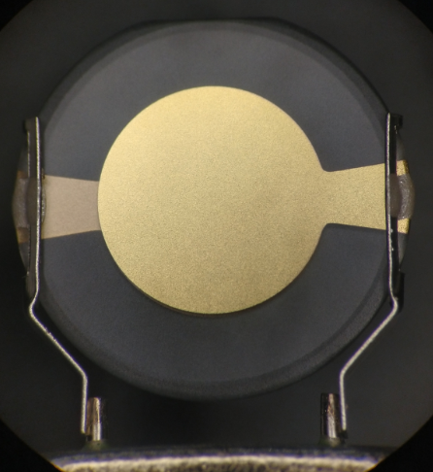 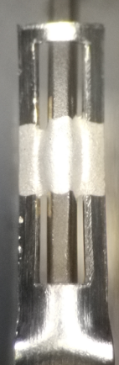 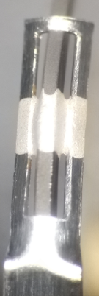

L3783：

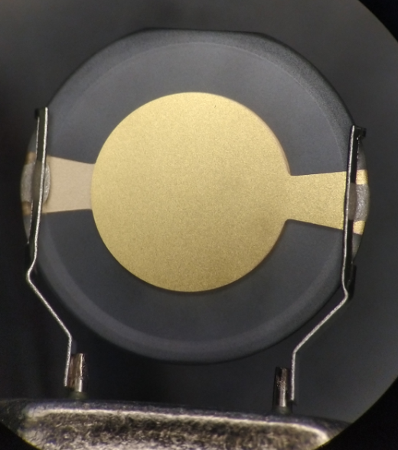 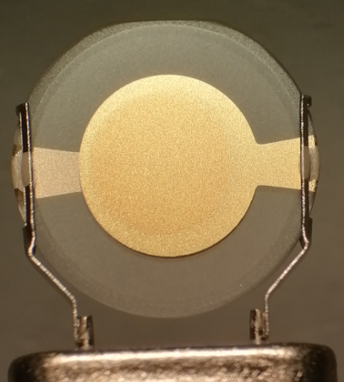 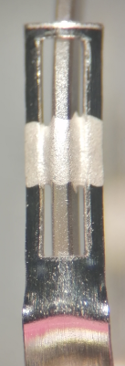 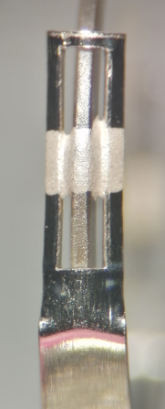

J9620：

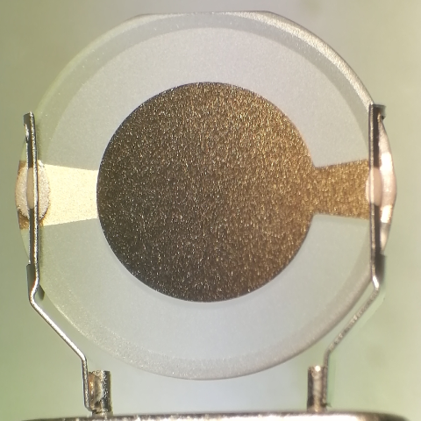 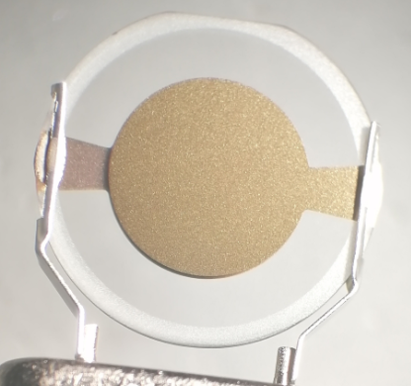 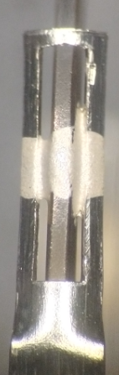 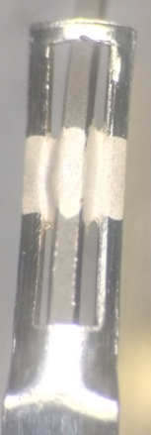

4.5.4 分析是否振子不导通。

数字万用表量测退回晶体振子的导通电阻（点对点测量），引线对弹片电阻都为0，引线对主电极镀金

层的电阻都为2Ω,对比厂内正常晶体测量值无区别。因此排除振子导通不良导致R和DLD大Q低。

|  |  |  |
| --- | --- | --- |
| SN | 每侧引线对弹片  的电阻（Ω） | 每侧引线对主电极  的电阻（Ω） |
| <L4417> | 0 | 2 |
| <L3783> | 0 | 2 |
| <J9620> | 0 | 2 |
| 厂内该料号的正常晶体 | 0 | 2 |

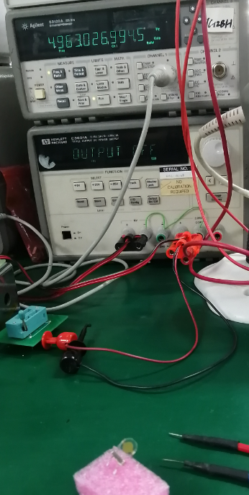 

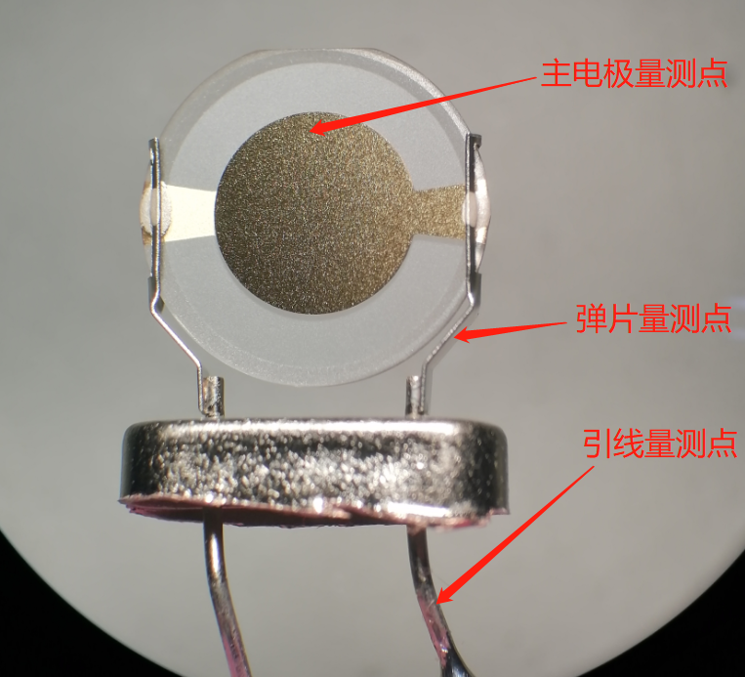

**4.6综合分析：**

4.6.1退回晶体R和DLD大，Q低。

4.6.2退回晶体不漏气、振子外观正常合格，内部导通正常，追溯出厂前测试合格；因此排除不良品流出，排除振子污染、漏气不良、振子导通不良导致晶体的R和DLD大Q低。

4.6.3由以上检查结果及晶体工作原理分析，晶体可能受到外应力导致电性能异常变化不良。我司晶体制作过程中有温度循环、老化、低温存储等环节释放加工内应力，且出厂前有经100%温测和DLD测试合格；晶体交货到贵司后经100%老化、测试和低激励测试合格，因此排除晶体出厂前加工内应力影响，不排除晶体出厂后的外应力影响导致R和DLD大Q低。

4.6.4建议客户对晶体剪脚、弯脚加工后，对晶体放置、或老化、或低温存储，以释放加工应力之后组装使用。

**5.纠正措施Permanent Corrective Action 【责任人： 日期： 】**

暂无

**6.效果验证Verification of effectiveness 【责任人： 日期： 】**

暂无

**7.预防措施 Prevent Action 【责任人： 日期： 】**

暂无

**8.总结Summarizing 【责任人：张勇 日期：2023-7-27】**

厂内相关人员了解此不良信息，继续严格执行产品加工过程中的质量控制要求。

|  |
| --- |
|  |

**拟制： 王丽娟 组长审批：****张勇**